中一·今日动态
｜2025.1.6
-来园情况-
今天是星期一，晴天。在园22人，3人请假哦。
希望生病请假的小朋友在家好好休息，早日健康来园哦！如果孩子身体有不适，也请爸爸妈妈们及时告知老师~
来园的小朋友们能热情的和老师打招呼，还能绕好水杯带，放好自己的物品，做自己的事情，每个小朋友都很有序。
今天的点心是：鲜牛奶、三明治煎饼。小朋友们能自己倒牛奶，并且早点都能吃完，不浪费，同时离开座位能主动收拾好桌面碎屑，保持整洁。
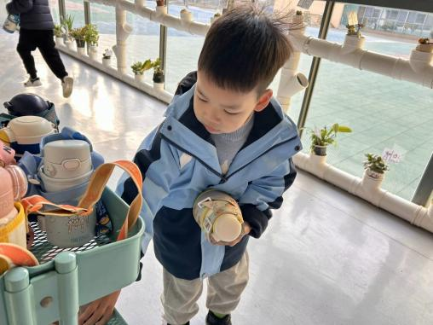 | 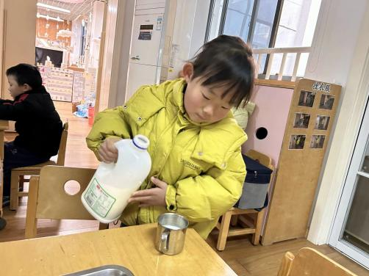 | 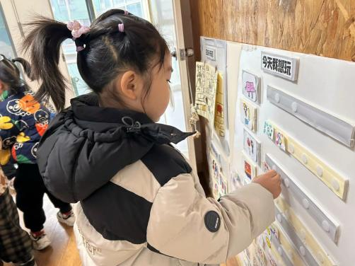
早上我们绕好水杯带，我们的水杯摆放的可整齐了！ | 早点时间到！我们倒牛奶的姿势是不是很标准？ | 游戏之前我们要做好计划哦~每天可以选择不一样的区域。
-区域游戏-
幼儿园区域游戏为孩子们提供了探索世界、发展社交技能和培养自主性的平台。通过各种游戏，孩子们能激发想象力，学习解决问题，增强语言表达能力。区域游戏让小朋友们自由选择喜欢的活动，从中发现自己的兴趣爱好，同时也学会了与小伙伴一起游戏时要合作、分享和遵守规则。这对他们学会交朋友、增强自信心和全面发展都非常有帮助。
我们一起跟随下面的照片，来看看小朋友们的游戏情况吧！
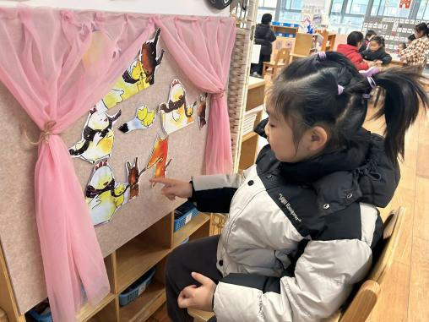 | 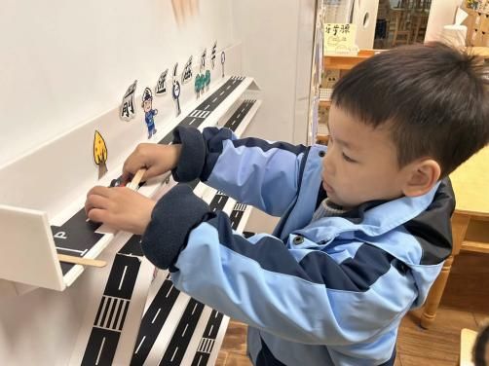 | 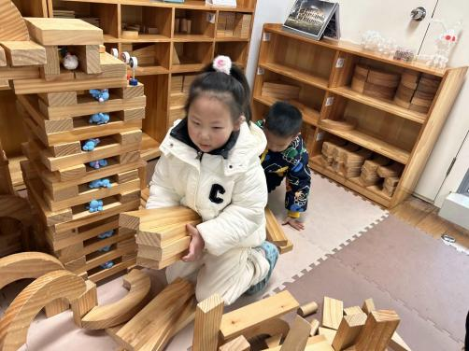
语言区：  嘟嘟今天在故事剧场一边贴图片一边讲述故事，很流利哦！ | 科探区：  六六在探索磁铁的秘密，磁铁依靠斥力居然可以推动小车行走。 | 建构区：  孩子们在建构冰雪世界，他们分工合作，有的拿积木有的搭积木
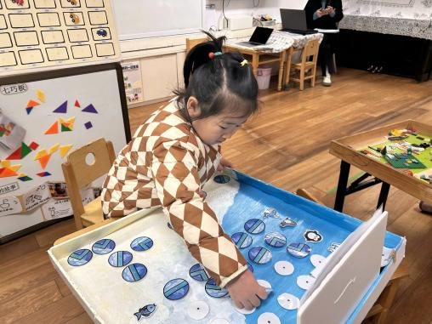 | 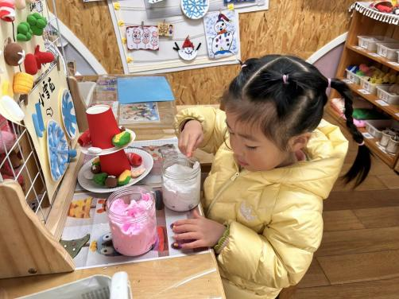 | 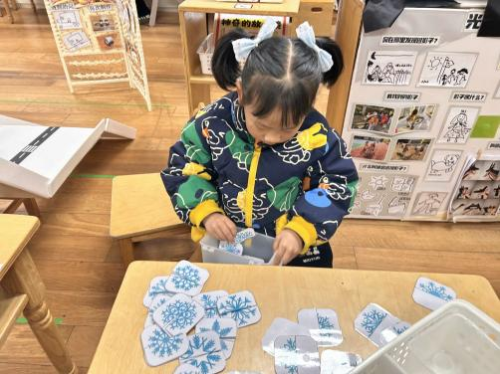
益智区：  暖暖在玩冰河迷宫游戏，她先绘制好路线图再进行游戏。 | 美工区：  又又在用黏土制作火锅食材，我们的火锅更加丰富了。 | 科探区：  心心在玩找找雪花游戏，根据雪花的花纹寻找正确的另一半。
-户外活动-
幼儿园的户外活动不仅让孩子们亲近自然，享受阳光和新鲜空气，有助于身体健康成长，还提供了丰富的探索机会，激发孩子的好奇心与求知欲。通过与小伙伴共同游戏，孩子们学会友好相处、学会结交朋友、学会解决冲突、学会照顾自己......
冬天到了，我们要运动起来让身体热起来，今天空气质量还不错，我们在滑滑梯进行活动。
游戏时，孩子们能保护自己，也会保护他人，不做危险动作，有很强的安全意识。同时，小朋友们累了能及时喝水休息，能照顾好自己哦！
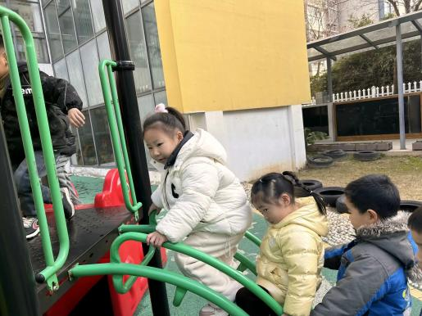 | 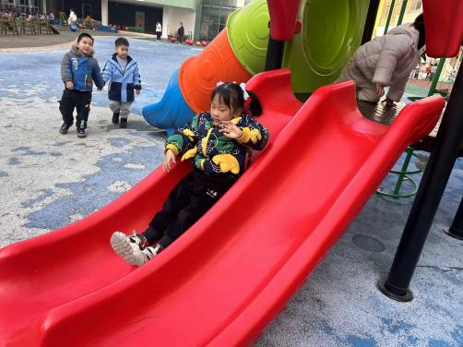 | 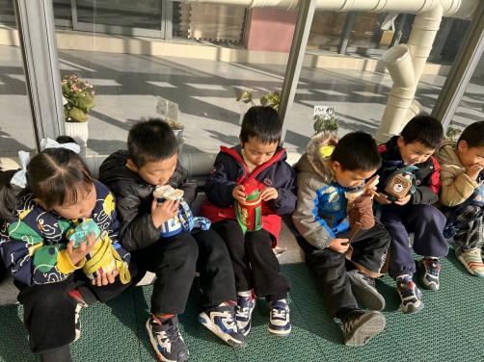
我们有序上下，不拥挤哦！ | 滑下来啦！好舒服哦！ | 我们晒着太阳喝水休息。
-学习活动-
语言：老爷爷的帽子
《老爷爷的帽子》是一则表现爱的故事，故事中老爷爷共有两顶帽子:第一顶是他自己的帽子.他把它送给了小鸟,表示他对小鸟的爱;第二顶是小鸟用羽毛做成的帽子,表示小鸟对老爷爷的爱.故事情节简单，立意明确，因此我设计了这一活动旨在引导幼儿学会关心，爱护他人，体验助人为乐所获得的幸福感和快乐感，学会关心他人，萌发互爱情感。
孩子们对故事情节比较感兴趣，喜欢听故事，乐意与人交往、学习、互助、合作、分享并有同情心，结合中班年龄特征，让幼儿通过此活动学会关心、帮助他人，并且想说、敢说、有机会说。
-午餐时光-
今天的午餐是：南瓜饭、鸡翅焖鹌鹑蛋、大白菜炒香干、香菜鱼丸汤。
水果是：椰奶水果羹。下午的点心是：三鲜水饺、奶酪棒。
现在，孩子们已经自己盛饭了，大家都能根据自己的胃口盛饭，吃多少盛多少。
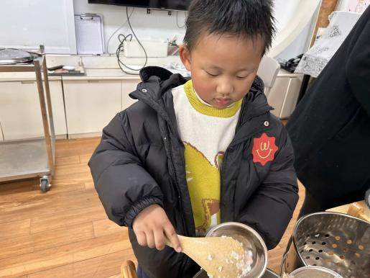 | 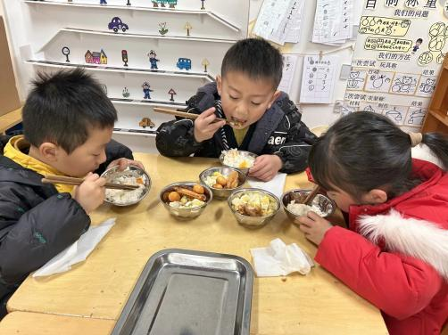 | 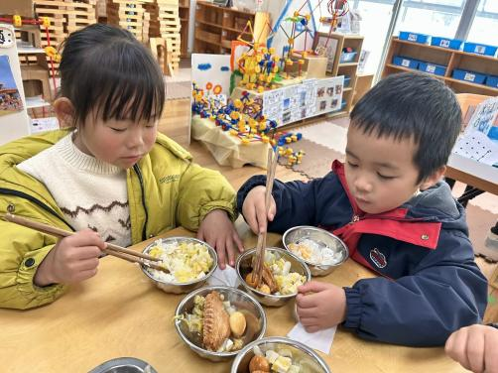
吃多少，盛多少，不浪费米饭哦！ | 吃饭时我们坐姿很端正呢。 | 先吃菜后吃肉，好习惯要保持！
-温馨提示-
1.冬天到了，大家适当给孩子添加衣物（比成人多半件或一件），注意防寒保暖。
2.小朋友身体不适或需请假，请及时告知老师，方便老师了解情况请假在当日16:00前在群里告知，感谢大家的配合哦！
- end -
在一起的点滴都值得记录
我们｜中一班｜在一起

